**Лабораторная работа №3**

**Постановка задачи:**

Сравнить скорости движения грузовиков по равнине, горам и пустыне, использую функцию FrCreater().

Создать и вывести на экран таблицу результатов.

Определить победителя:

если объект камаз быстрее функция возвращает число +1;

если он медленне функция возвращает число -1;

если они равны число 0;

Сделать функцию FrCreater() дружественной обоим классам Kamaz и Tatra.

**Список используемых переменных:**

Начальные данные:

Fast_1, Fast_2, Fast_3, Fast1, Fast2, Fast3 – целочисленные переменные, скорости грузовиков

name_tatra, name_kamaz – переменные типа string, имена грузовиков

Промежуточные данные:

ka, ta – целочисленные переменные, сумма всех скоростей грузовика

**Описание программы:**

Программа была реализована с помощью двух классов Kamaz и Tatra, а также с помощью дружественной функции FrCreater(). При реализации использовались функции из стандартных библиотек.

main() – управляет последовательностью вызова функций.

set() – ввод данных о грузовике

output() – вывод данных о грузовике

FrCreater() – вывод результата о победителе (рис.1)

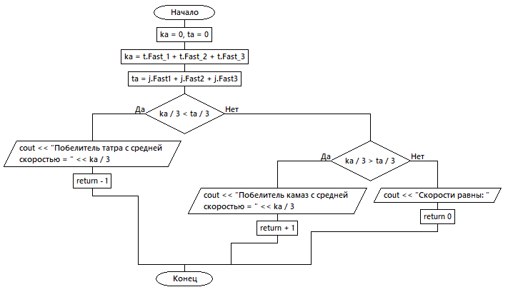

Рис.1 FrCreater()

**ВОПРОСЫ К ЗАЩИТЕ ЛАБОРАТОРНОЙ РАБОТЫ №3**

1. Что такое дружественная функция, для чего она нужна?

Дружественная функция – это функция, не являющаяся членом класса, но обеспечивающая доступ ко всем членам класса, для которого она дружественна.

1. Как она объявляется, каков её синтаксис?

Независимо от класса дружественная функция находится вне класса. Но она объявляется внутри класса как обычная функция и перед ней указывается ключевое слово friend. Вне класса перед описанием дружественной функции это ключевое слово не ставится.

***friend*** тип имя ([список_ параметров]){ тело функции}

1. Через что дружественная функция может получить доступ к закрытому полю класса?

Доступ к закрытому полю классу она может получить только через объект этого класса.

1. Какой вариант вызова ДФ правильный: a.show() или show(a)?

Так как ДФ не является методом класса, для которого она дружественна, нельзя вызвать дружественную функцию обычным способом в точечном формате с помощью команды a.show(), а можно только командой show(a). Так как, хотя дружественная функция знает о закрытом поле класса, для которого она является дружественной, доступ к нему она может получить только через объект этого класса, который объявлен внутри функции и передан ей в качестве аргумента.

1. Наследуется ли дружественная функция?

ДФ не наследуется. То есть, если в базовый класс ДФ включается, то она не является таковой для произвольных классов.

1. Может ли дружественная функция быть дружественной более чем к одному классу?

Дружественная функция может быть дружественной более к одному классу.

1. Для решения каких задачах есть смысл использовать функцию, дружественную двум и более классам?

Такая ДФ полезна тогда, когда у двух и более разных классов имеется нечто общее, с чем необходимо произвести какие-то действия.

1. Когда нужно использовать дружественные классы?

Часто дружественные классы используются тогда, когда классу необходим доступ к закрытым данным другого класса.

1. Какому принципу ООП не соответствуют дружественные функции?

ДФ не соответствуют принципу инкапсуляции. Множество ДФ фактически стирают границы между классами, поэтому они должны быть разбросаны по программе и встречаться как можно реже.

1. Как можно ограничить использование ДФ?

Вместо того, чтобы делать дружественным целый класс, можно сделать дружественным только определенные методы класса.

1. В каких крайних случаях нужно использовать ДФ?

ДФ используется только, когда нужно получить закрытым полям класса.